Urografi, diures

Metodbok Konventionell röntgen/genomlysning
Gemensam rutin för att utföra undersökning på ett säkert och enhetligt sätt.

Förändringar sedan föregående version
Metod flyttad från intervention till konventionell röntgen/genomlysning.

DT Urografi/Njurar är förstahandsval

Inför undersökningen
Frågeställning | Intermittent hydronefros
Förberedelser | - Eventuellt Metforminpreparat ska utsättas efter undersökningen om GFR är för lågt, se PM  - P-kreatinin ska vara aktuellt. (Kontrollera provsvar i Melior inom NU-sjukvården)  - Tömd blåsa.  - Fyll i frågeformulär inför undersökning med jodkontrast  - Längd, vikt (inför GFR)  - Beräkna GFR med OmniVis.  - Sätt PVK – dras sedan när undersökningen är klar
Strålskydd | Kvinnor mellan 15-50 år ska tillfrågas om eventuell graviditet. För övriga strålskyddsregler se kapitel 4.2 och 5.4 i  Strålskydd vid undersökningar och behandlingar med röntgenstrålning
Arbetsplats | Siemens Artis Zee
Bord | Liggande, stående
Detektor | Under patienten  Strålriktning: AP
Bländare | 30/40, 24/30

Läkemedel | Kontrast: Omnipaque 300 mg I/ml – läkaren ordinerar.  Furix 10 mg/ml, 20 mg (= 2 ml) i.v. – läkaren ordinerar.
Dosering | Riktlinjer för dosering av kontrast vid urografi för normalviktiga patienter:
  GFR ml/min | Ålder | Dosering
  >35 | 18-50 år | 50 ml kontrast
  >35 | >50 år | 70 ml kontrast

Undersökning
Bildtagning | - Förbild  - Förbild blåsa  - 5 minuter efter Furix-injektion  - 15 minuter efter Furix-injektion  - 20 minuter efter Furix-injektion  - 25 minuter efter Furix-injektion  - Slutbild
Tillvägagångssätt | Patienten tömmer blåsan.  Därefter ska patienten dricka 3 dl saft.
Förbild Frontal | Patienten i ryggläge.  Centrera en tvärhand nedanför sternumspetsen.  Patienten ska hålla andan under exponeringen. Detta gäller för alla bilder. |  | Frontal  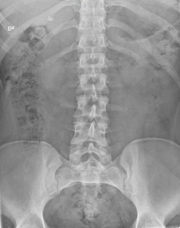
Förbild blåsa | Vinkla 15° kraniellt.  Centrera 2 tvärfingrar ovanför symfysen.  Blända in över blåsan cirka 18/24. | Blåsa  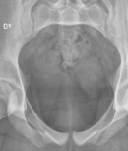
Kontrastinjektion | 5 minuter efter avslutad vätsketillförsel injiceras ordinerad mängd Omipaque 300 mg I/ml i.v.
Frontal stående –  5 minuter efter kontrastinjektion | 5 minuter efter avslutad kontrastinjektion stående bild över njurarna,  Skriv antal minuter efter injektion på bilderna. | Frontal stående  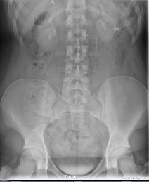
Furixinjektion | Injicera Furix 10 mg/ml, 20 mg  (= 2ml) i.v.  Patienten får tömma blåsan.
15 minuter efter Furix-injektion | 15 minuter efter Furix-injektion stående bild.  Skriv antal minuter efter injektion på bilderna | 15 min Stående  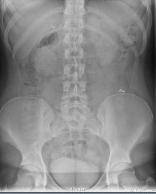
20 minuter efter Furix-injektion | 20 minuter efter Furix-injektion stående bild. | 20 minuter Stående  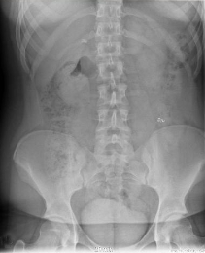
25 minuter efter Furix-injektion | 25 minuter efter Furix-injektion stående bild. | 25 minuter Stående  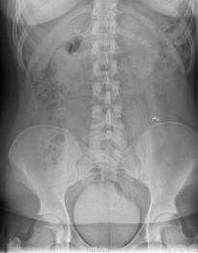
Slutbild - Ryggläge | Avsluta med en bild i ryggläge. | Slutbild Ryggläge  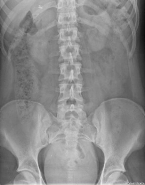

Efter undersökning
Dokumentation i RIS | - Fyll i Farmaka i undersökningskortet.  - Fyll i patients längd, vikt, plasmakreatinin, GFR i Remissanteckningar.  - Fyll i ansvarig SSK/USK  - Start-stopptid, sign
Eftervård | Patienten ska dricka efter undersökningen

